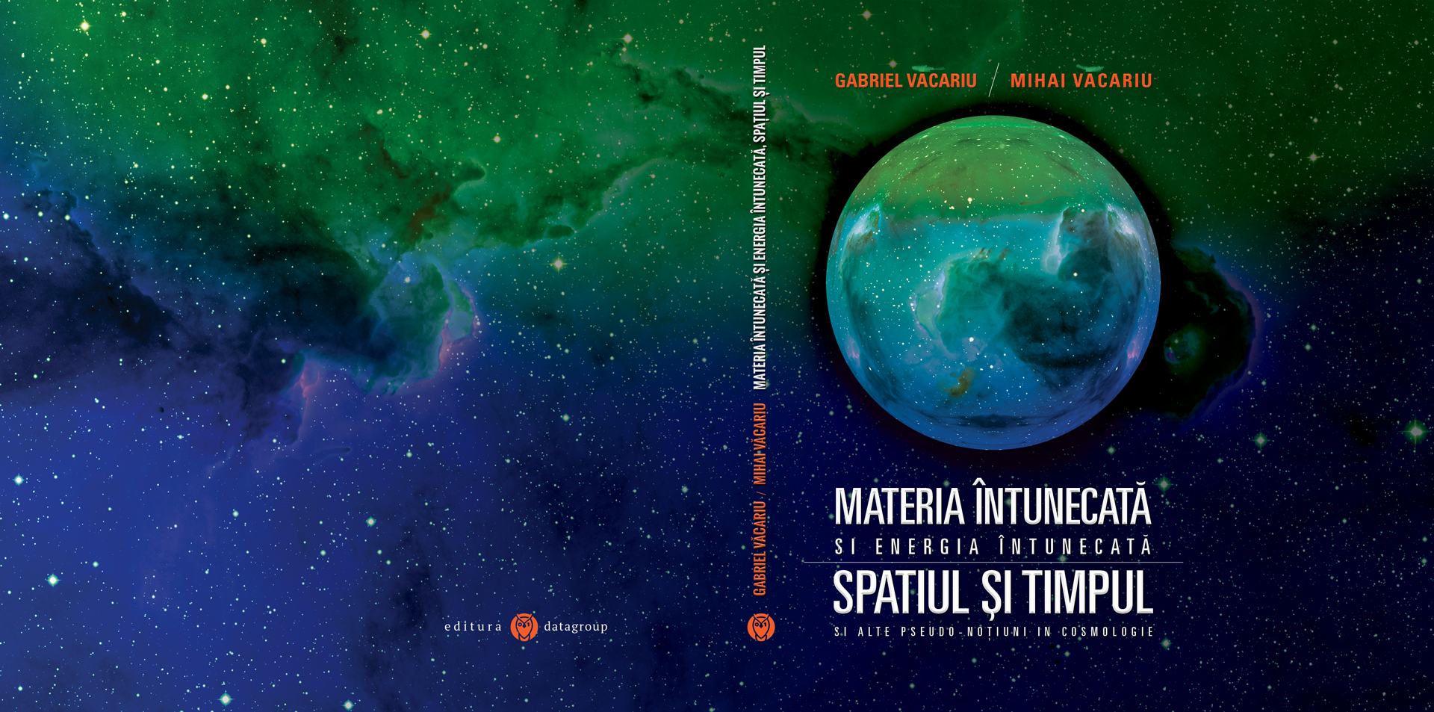

“Materie întunecată și energie întunecată. Iată două noțiuni problematice cărora cosmologii nu le pot atribui încă o definiție satisfăcătoare și nici „materia” sau „forțele” care le guvernează. Două noțiuni care, la ora actuală, pot fi deduse doar din mișcarea stranie a galaxiilor și din modul în care ele se îndepărtează una de cealaltă cu viteză crescândă. Ele nu sunt însă singurele mistere pe care actualul domeniu al cosmologiei nu pare să le fi elucidat. Ce a fost înainte de Big Bang? Se extinde în continuare universul (inflația cosmică)? Care este relația dintre teoria relativității și legile mecanicii cuantice? Dacă răspunsurile la toate aceste întrebări sunt mai accesibile decât cred cercetătorii? Dacă de fapt „vinovat” pentru lipsa lui este chiar cadrul de gândire al cosmologilor, un cadru ce presupune existența spațiului și timpului? Cu ajutorul paradigmei Lumilor Epistemologic Diferite, Mihai și Gabriel Vacariu urmăresc să ofere un răspuns acestei întrebări și multor altora.”